池州市G236殷汇至查桥段一级公路改建

工程项目中心试验室改造工程

**询 价 文 件**

采 购 人：安徽省公路工程检测中心

二O二三年十二月四日

**目录**

**第一部分：询价公告**

**第二部分：报价须知**

**第三部分：报价文件格式**

**第四部分：合同条款及格式**

**第一部分：询价公告**

1．项目简介

1.1 项目名称：池州市G236殷汇至查桥段一级公路改建工程项目中心试验室改造工程

1.2 采 购 人：安徽省公路工程检测中心

1.3 项目概况： 中心试验室选址位于东至县张溪镇湖光村，距我方项目段起点28km处、终点20km处（原湖光村小学），建筑面积约为730㎡，其中教学楼房屋面积约488㎡；住宿及食堂面积约242㎡，需要加盖60㎡作为标养室和力学实验室，用房总面积约790 ㎡。

（见附件1：试验室平面布置图；）

## 2．采购说明

2.1 采购方式：公开询价

2.2 采购范围：池州市G236殷汇至查桥段一级公路改建工程项目中心试验室设办公室2间、职工宿舍5间、会议室资料室1间、卫生间（淋浴室）2间、厨房1间、餐厅1间、储藏室1间、试验室12间。此次中心试验室改造施工主要工作量为：活动板房搭建、房屋的隔墙、吊顶、墙面粉刷、环氧地坪漆、水电改造及试验室工作台制作等。（附件2：工程预算清单）

2.3计划服务期：15日历天

2.4项目预算：20万元，最高限价：20 万元

2.5资金来源：自筹资金

## 3．报价人资格条件

**3.1报价人须具备下列条件**：

3.1.1资质要求：在中华人民共和国境内注册的企业，具备独立法人资格、持有效的营业执照，经营范围中包含从事房屋建筑、装潢。

3.1.2业绩要求：近5年（2018年1月至今）曾独立完成过3个类似房屋改造项目（业绩时间以合同签订时间为准）。

3.1.3信誉要求最低要求：

①未被责令停业，暂扣或吊销执照，或吊销资质证书；

②未进入清算程序，或被宣告破产，或其他丧失履约能力的情形；

③在国家企业信用信息公示系统（http://www.gsxt.gov.cn）中未被列入严重违法失信企业名单；

④在“信用中国”网站（http://www.creditchina.gov.cn）中未被列入失信被执行人名单；

**3.2.联合体：**本次采购不接受联合体报价。

**3.3**单位负责人为同一人或者存在控股、管理关系的不同单位，不得同时参加同一协议报价，否则相关报价文件均无效。

## 4．询价文件的获取

询价文件获取：凡有意向参加本项目的投标人，2023年12月4日—12月8日可至安徽省公路工程检测中心网站（http://www.ahgljc.com/）自行下载询价文件。

## 5．报价文件的递交截止时间、开标时间、开标地址及相关事宜

报价文件递交的截止时间为2023年12月8日10时00分，报价文件应于2023年12月8日10时00分前将报价文件递交至安徽省公路工程检测中心综合部，报价文件一式二份（一正一副），应统一密封包装在一个外包封中，未密封的报价文件将不予签收。报价文件可采取现场递交和邮寄递交两种方式，现场递交应符合招标人要求，邮寄方式送达应以招标人实际收到时间为准，邮寄地址和收件人见招标人联系方式。

开标地址：安徽省合肥市包河工业区西宁路16号四楼会议室。

开标时间：同报价文件递交截止时间

本项目不统一组织现场踏勘，投标人可自行对现场进行踏勘；递交报价文件数量不得少于3家（含3家），少于3家的，采购人将重新进行询价。

## 6．报价文件启封

报价文件递交截止时间到后，采购人将于递交截止时间及同一地点组织进行报价文件的启封。

## 7．报价保证金：

本项目报价保证金为0元整。

## 8．发布公告的媒介

本次采购公告在安徽省公路工程检测中心网站（http://www.ahgljc.com/）上发布。

## 9.采购人联系方式

采购人：安徽省公路工程检测中心

地 址：安徽省合肥市包河工业区西宁路16号

邮 编：230051

联系人：陈工，联系电话：63665468

邮 箱:409475966@qq.com

安徽省公路工程检测中心

2023年12月4 日

**第二部分：报价须知**

**一、报价要求**

1、报价人应根据报价文件格式进行报价。

2、按报价表要求应填写综合单价和金额。

3、报价人根据服务内容综合报价，报价人报价时应充分考虑服务期内人工费、机械费、材料费、间接费、利润、税金、保险以及交通费等市场波动的全部风险，还应充分考虑除合同约定的不可抗力等全部风险。

**4、最高限价：20万元整。**

5、本项目采用预估工程量，以单价合计总价报价。最终结算，以采购人核定后的实际工程量为准。

6、工程量增减，需经采购人核定后，按中标清单单价核算（不在清单报价内的，经双方商议单价核算），增加的总工程量费用一般不得超出中标价的10%。

7、报价单位均视为接受报价的全部内容。

三、报价文件的顺序

报价文件的内容及顺序由按以下顺序装订成册：

1. 报价书；
2. 报价清单；

3、报价人基本情况

1）法人营业执照复印件；

2）法定代表人授权书及相关身份证明；

3）报价人信誉材料；

4）业绩证明材料。

四、定标原则

本次评审采用通过资格审查后合理低价评标价法。

五、合同授予

采购人将依据评标小组推荐的中标候选人确定为中标单位。

**第三部分：报价文件格式**

一、报价书

致：安徽省公路工程检测中心（询价人名称）

1.我方已仔细研究了**池州市G236殷汇至查桥段一级公路改建工程项目中心试验室改造工程** 询价文件的全部内容，针对该项目愿意以人民币大写 （小写 ： ）的报价，按询价文件和合同约定完成相应工作。

2.如我方中标，我方承诺按照招标文件规定与你方签订合同，在合同约定期限内完成并移交全部合同工作。

3.在合同协议书正式签署生效之前，本报价函连同你方的中标通知书将构成我们双方之间共同遵守的文件，对双方具有约束力。

4.我单位郑重承诺：

1）所提供的一切材料都是真实、有效、合法的；

2）不出借、转让资质证书，不让他人挂靠投标，不以他人名义投标或者以其他方式弄虚作假，骗取中标；

3）不与其他报价人相互串通报价，不排挤其他报价人的公平竞争、损害招标人的合法权益；

4）不与招标人或其他报价人串通报价，损害国家利益、社会公共利益或者他人的合法权益；

5）严格遵守开标现场纪律，服从监管人员管理；

6）保证企业及所属相关人员在本次报价中无行贿等犯罪行为；

7）如在招标过程和公示期间发生投诉行为，保证按照相关法律要求进行。

以上内容本单位若有违反承诺内容的行为，自愿依法接受取消报价资格、取消中标资格等有关处理，愿意承担法律责任，给招标人造成损失的，依法承担赔偿责任。

报价人： （盖单位章）

年 月 日

**二、报价人基本情况**

1、企业法人营业执照（扫描件加盖公章）

2、法定代表人身份证明及授权书（格式自拟加盖公章）

3、业绩证明材料（扫描件加盖公章）

4、报价人信誉情况

1）在国家企业信用信息公示系统（http://www.gsxt.gov.cn）中未被列入严重违法失信企业名单；(提供查询截图)

2)在“信用中国”网站（http://www.creditchina.gov.cn）中未被列入失信被执行人名单；(提供查询截图)

**三、报价清单及试验室平面布置图**

附件1：

**CAD图**

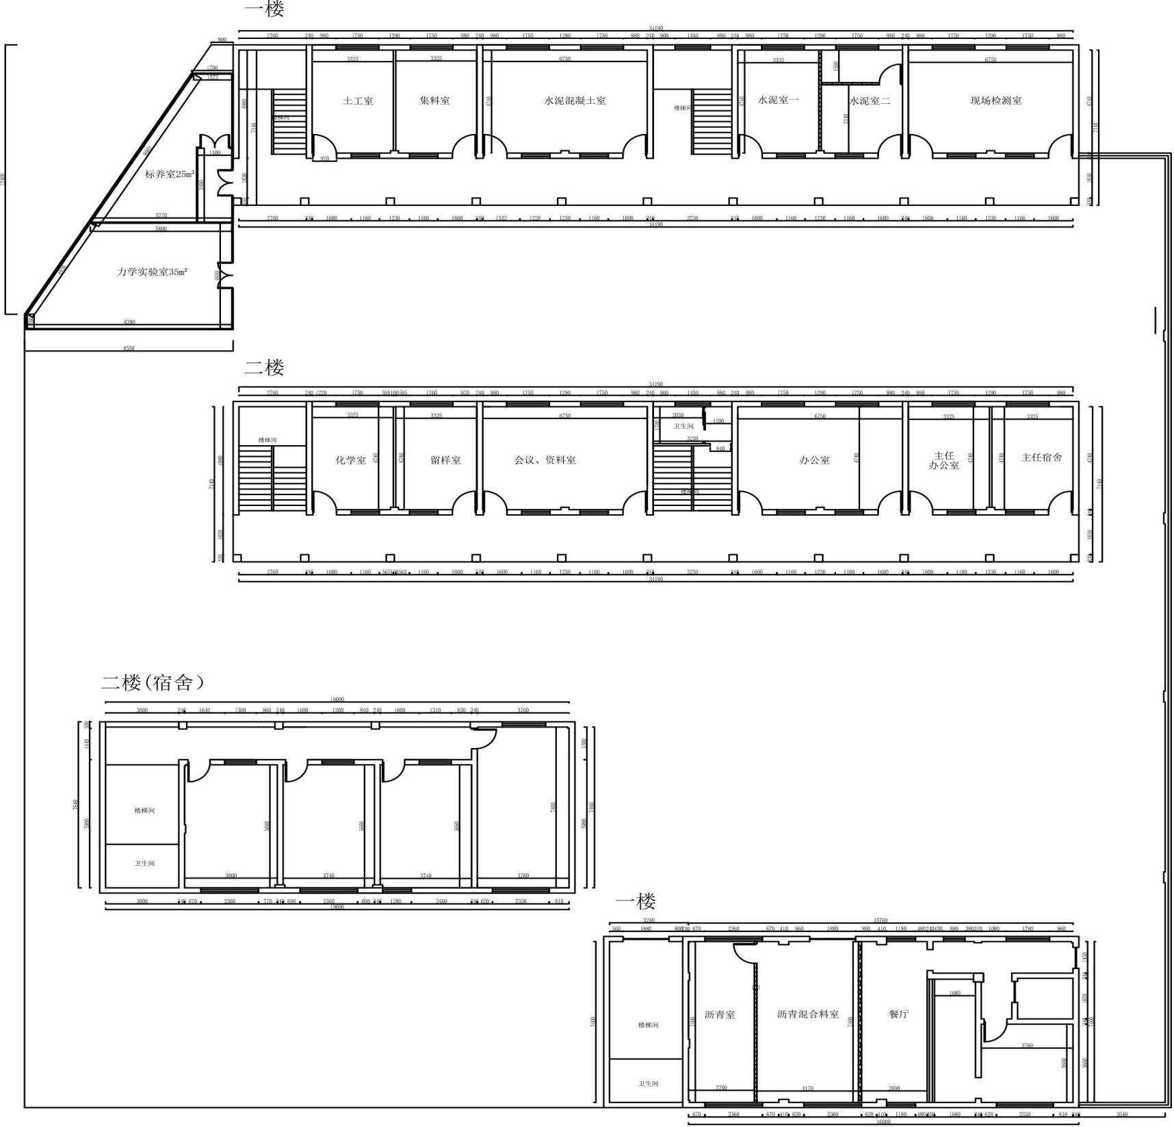

**试验室平面布置图**

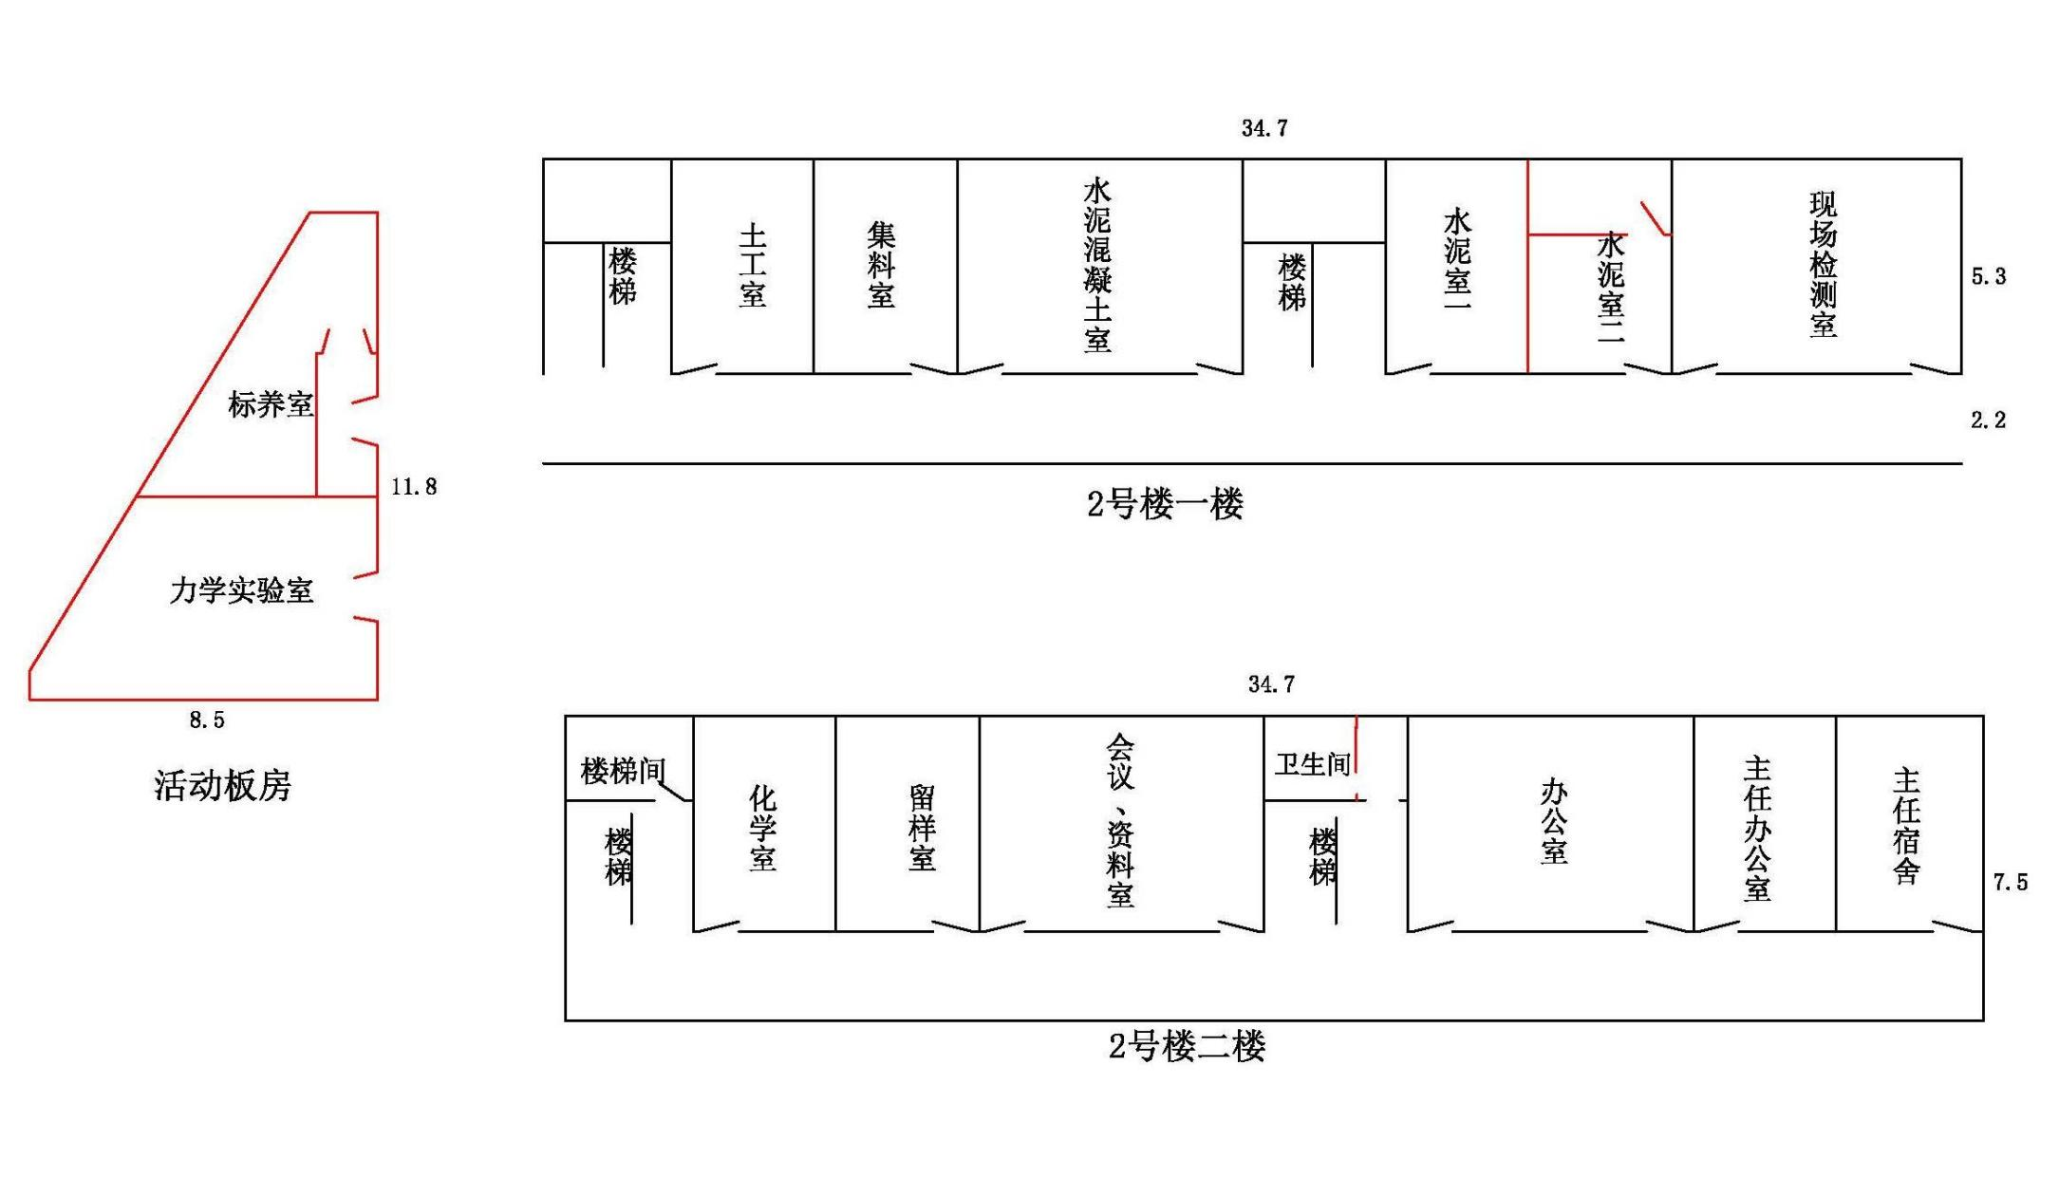

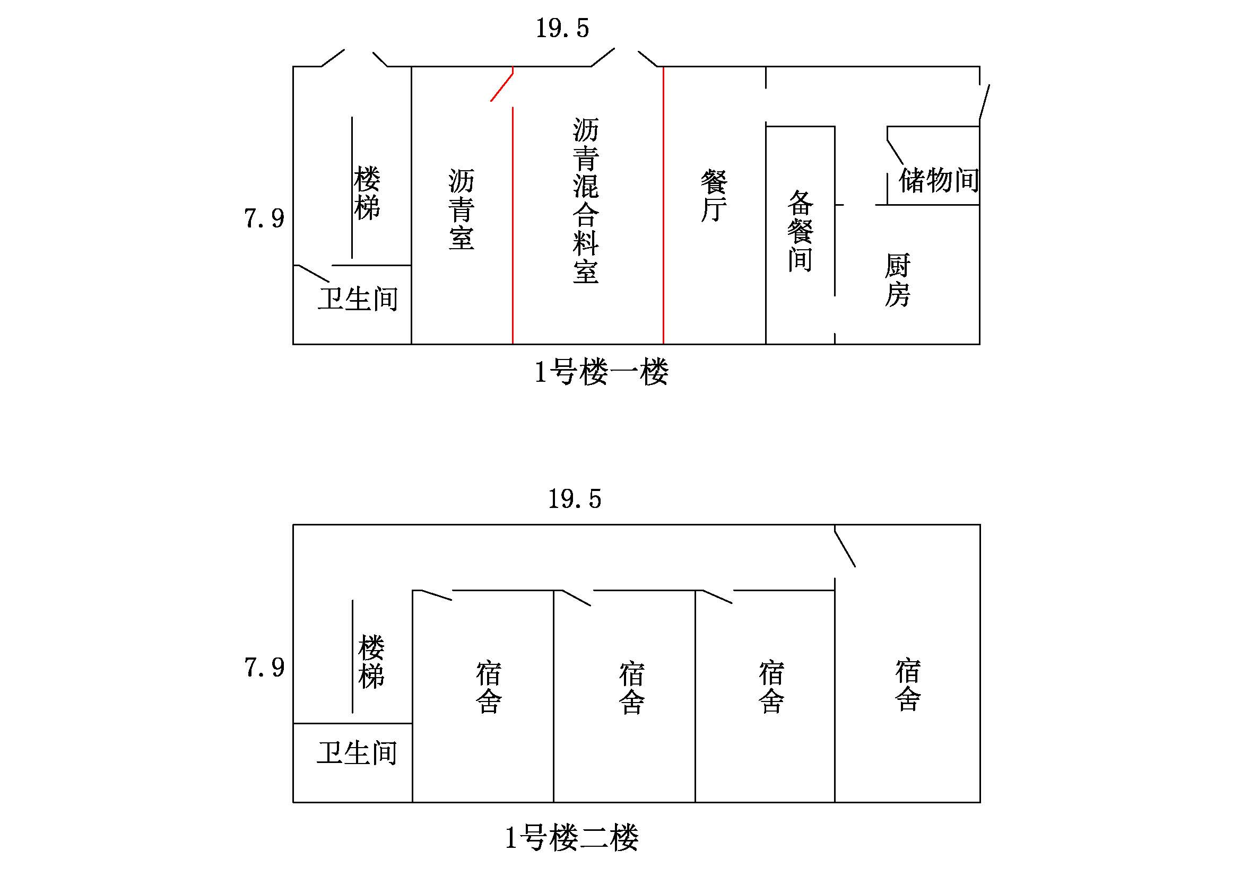附件2：

**工程报价清单**

**工程名称：池州市G236殷汇至查桥段一级公路改建工程项目中心试验室改造工程**

|  |  |  |  |  |  |  |
| --- | --- | --- | --- | --- | --- | --- |
| **序号** | **名称** | **单位** | **数量** | **综 合**  **单 价** | **金 额** | **备 注** |
|
|  | **食堂一楼（沥青混合料室）** | | | | |  |
| 1 | 新建100mm厚 加气块隔墙 | ㎡ | 25.9 |  |  | 1、材料构成：100mm厚成品加气块、界面剂粉刷、纤维网防开裂处理、1200mm长门口过梁。 2、工艺：采购砌块→运输、堆放→放线→湿水 →砌加气砼块→基底处理→结合部位挂网→分层抹灰→面层。  3、验收规范：采用"三一"砌砖法:即是一块砖、一铲灰、一揉压并随手将挤出的砂浆刮去的砌筑方法，保持灰缝容易饱满，粘结性好，墙面整洁。 4、品牌：成品加气块施工现场砌筑。 |
| 2 | 新建墙体粉刷乳胶漆 | ㎡ | 51.8 |  |  | 1、材料构成：内墙腻子抹平，乳胶漆滚涂二遍，干后平整光滑，不掉粉、不起皮 3、门窗洞口的面积减半计算，造型部分面积乘以1.2倍系数计算。 4、验收规范：乳胶漆涂刷均匀、平整、光滑、无流坠、无起皮、无刷痕等缺陷。 5、品牌：立邦时时丽 |
| 3 | 窗帘 | ㎡ | 4.2 |  |  | 遮光帘（90%遮光） |
| 4 | 混凝土底座 | 个 | 2.0 |  |  | 1.500*1200mm 2.650*650mm （底座隔离地面) |
| 5 | 电缆（10平方） | m | 40.7 |  |  | 1、走明管 ，绿宝电缆 2、按实际发生量结算 |
| 6 | 电线（2.5平方） | m | 66.0 |  |  | 1、品牌：绿宝电线、联塑管业。 2、走明管，在原有基础改造 （按实际发生量结算） |
| 7 | 配电箱及配件 | 个 | 1.0 |  |  | 电箱：15位电箱 规格：1300mm×780mm×500mm 空开：正泰 |
| 8 | 插座 | 个 | 14.0 |  |  | 1、成品开关插座及安装，预估量，以实际用量为准 2、验收规范：安装位置正确符合设计规范、开闭灵活、安装固定、盖板紧贴建筑物表面。  3、品牌：正泰 |
| 9 | 操作台柜 | m | 2.0 |  |  | 柜体免漆板（生态板），含台面石英石,操作台台面宽度为600mm，高度为800mm。 |
|  | **食堂一楼（沥青室）** | | | | |  |
| 1 | 新建100mm厚 加气块隔墙 | ㎡ | 25.9 |  |  | 1、材料构成：100mm厚成品加气块、界面剂粉刷、纤维网防开裂处理、1200mm长门口过梁。 2、工艺：采购砌块→运输、堆放→放线→湿水 →砌加气砼块→基底处理→结合部位挂网→分层抹灰→面层。  3、验收规范：采用"三一"砌砖法:即是一块砖、一铲灰、一揉压并随手将挤出的砂浆刮去的砌筑方法，保持灰缝容易饱满，粘结性好，墙面整洁。 4、品牌：成品加气块施工现场砌筑。 |
| 2 | 新建墙体粉刷乳胶漆 | ㎡ | 51.8 |  |  | 1、材料构成：内墙腻子抹平，乳胶漆滚涂二遍，干后平整光滑，不掉粉、不起皮。 3、门窗洞口的面积减半计算，造型部分面积乘以1.2倍系数计算。 4、验收规范：乳胶漆涂刷均匀、平整、光滑、无流坠、无起皮、无刷痕等缺陷。 5、品牌：立邦时时丽 |
| 3 | 窗帘 | ㎡ | 8.5 |  |  | 遮光帘（90%遮光） |
| 4 | 木质门带门套（单开） | 樘 | 1.0 |  |  | 免漆门 |
| 5 | 电线（2.5平方） | m | 66.0 |  |  | 1、品牌：绿宝电线、联塑管业。 2、走明管，在原有基础改造 （按实际发生量结算） |
| 6 | 插座 | 个 | 10.0 |  |  | 1、成品开关插座及安装，预估量，以实际用量为准 2、验收规范：安装位置正确符合设计规范、开闭灵活、安装固定、盖板紧贴建筑物表面。  3、品牌：正泰 |
| 7 | 操作台柜 | m | 4.0 |  |  | 柜体免漆板（生态板），含台面石英石,操作台台面宽度为600mm，高度为800mm。 |
|  | **试验室一楼（土工室）** | | | | |  |
| 1 | 地面环氧地坪漆 | ㎡ | 15.8 |  |  |  |
| 2 | 窗帘 | ㎡ | 5.2 |  |  | 遮光帘（90%遮光） |
| 3 | 立柱洗手盆 | 个 | 1.0 |  |  | 不含水龙头 |
| 4 | 混凝土底座 | 个 | 1.0 |  |  | 1.600*600mm |
| 5 | 电缆（10平方） | m | 108.9 |  |  | 1、走明管，绿宝电缆 2、按实际发生量结算 |
| 6 | 电线（2.5平方） | m | 39.6 |  |  | 1、品牌：绿宝电线、联塑管业。 2、走明管，在原有基础改造 （按实际发生量结算） |
| 7 | 配电箱及配件 | 个 | 1.0 |  |  | 电箱：15位电箱 规格：1300mm×780mm×500mm 空开：正泰 |
| 8 | 插座 | 个 | 11.0 |  |  | 1、成品开关插座及安装，预估量，以实际用量为准 2、验收规范：安装位置正确符合设计规范、开闭灵活、安装固定、盖板紧贴建筑物表面。  3、品牌：正泰 |
| 9 | 上水 | m | 25.0 |  |  | 1. 品牌：联塑 75   2、明管，按实际发生量结算 |
| 10 | 下水 | m | 1.0 |  |  | 1. 品牌：联塑 75   2、明管，按实际发生量结算 |
| 11 | 操作台柜 | m | 4.0 |  |  | 柜体免漆板（生态板），含台面石英石,操作台台面宽度为600mm，高度为800mm。 |
|  | **试验室一楼（集料室）** | | | | |  |
| 1 | 地面环氧地坪漆 | ㎡ | 15.8 |  |  |  |
| 2 | 窗帘 | ㎡ | 5.2 |  |  | 遮光帘（90%遮光） |
| 3 | 立柱洗手盆 | 个 | 1.0 |  |  | 不含水龙头 |
| 4 | 化学室专用水龙头 | 个 | 1.0 |  |  | 化学室专用水龙头 |
| 5 | 混凝土底座 | 个 | 1.0 |  |  | 1.600*600mm |
| 6 | 电缆（10平方） | m | 23.1 |  |  | 1、走明管，绿宝电缆 2、按实际发生量结算 |
| 7 | 电线（2.5平方） | m | 46.2 |  |  | 1、品牌：绿宝电线、联塑管业。 2、走明管，在原有基础改造 （按实际发生量结算） |
| 8 | 配电箱及配件 | 个 | 1.0 |  |  | 电箱：15位电箱 规格：1300mm×780mm×500mm 空开：正泰 |
| 9 | 插座 | 个 | 9.0 |  |  | 1、成品开关插座及安装，预估量，以实际用量为准 2、验收规范：安装位置正确符合设计规范、开闭灵活、安装固定、盖板紧贴建筑物表面。  3、品牌：正泰 |
| 10 | 上水 | m | 1.5 |  |  | 1. 品牌：联塑 75   2、明管，按实际发生量结算 |
| 11 | 下水 | m | 1.0 |  |  | 1. 品牌：联塑 75   2、明管，按实际发生量结算 |
| 12 | 操作台柜 | m | 4.0 |  |  | 柜体免漆板（生态板），含台面石英石,操作台台面宽度为600mm，高度为800mm。 |
|  | **试验室一楼（水泥混凝土室）** | | | | |  |
| 1 | 室内墙面乳胶漆（原墙面打磨） | ㎡ | 71.2 |  |  | 1、材料构成：铲掉问题基层——涂刷墙固（界面剂）——第一遍腻子找平——挂玻纤网——打磨——1遍底漆——第一遍面漆——第二遍面漆； 2、门窗洞口的面积减半计算，造型部分面积乘以1.2倍系数计算。 3、验收规范：乳胶漆涂刷均匀、平整、光滑、无流坠、无起皮、无刷痕等缺陷。 4、品牌：立邦时时丽 |
| 2 | 地面环氧地坪漆 | ㎡ | 32.0 |  |  | （含4平方小红砖围挡） |
| 3 | 窗帘 | ㎡ | 10.5 |  |  | 遮光帘（90%遮光） |
| 4 | 立柱洗手盆 | 个 | 1.0 |  |  | 不含水龙头 |
| 5 | 化学室专用水龙头 | 个 | 1.0 |  |  | 化学室专用水龙头 |
| 6 | 混凝土底座 | 个 | 1.0 |  |  | 1.1200*1200mm |
| 7 | 电缆（10平方） | m | 53.9 |  |  | 1、走明管，绿宝电缆 2、按实际发生量结算 |
| 8 | 电线（2.5平方） | m | 46.2 |  |  | 1、品牌：绿宝电线、联塑管业。 2、走明管，在原有基础改造 （按实际发生量结算） |
| 9 | 配电箱及配件 | 个 | 1.0 |  |  | 电箱：15位电箱 规格：1300mm×780mm×500mm 空开：正泰 |
| 10 | 插座 | 个 | 9.0 |  |  | 1、成品开关插座及安装，预估量，以实际用量为准 2、验收规范：安装位置正确符合设计规范、开闭灵活、安装固定、盖板紧贴建筑物表面。  3、品牌：正泰 |
| 11 | 上水 | m | 1.5 |  |  | 1. 品牌：联塑 75   2、明管，按实际发生量结算 |
| 12 | 下水 | m | 1.0 |  |  | 1. 品牌：联塑 75   2、明管，按实际发生量结算 |
| 13 | 操作台柜 | m | 2.0 |  |  | 柜体免漆板（生态板），含台面石英石,操作台台面宽度为600mm，高度为800mm。 |
|  | **试验室一楼（水泥室一、水泥室二）** | | | | |  |
| 1 | 室内墙面乳胶漆（原墙面打磨） | ㎡ | 126.2 |  |  | 1、材料构成：铲掉问题基层——涂刷墙固（界面剂）——第一遍腻子找平——挂玻纤网——打磨——1遍底漆——第一遍面漆——第二遍面漆； 2、门窗洞口的面积减半计算，造型部分面积乘以1.2倍系数计算。 3、验收规范：乳胶漆涂刷均匀、平整、光滑、无流坠、无起皮、无刷痕等缺陷。 4、品牌：立邦时时丽 |
| 2 | 新建100mm厚 加气块隔墙 | ㎡ | 22.8 |  |  | 1、材料构成：100mm厚成品加气块、界面剂粉刷、纤维网防开裂处理、1200mm长门口过梁。 2、工艺：采购砌块→运输、堆放→放线→湿水 →砌加气砼块→基底处理→结合部位挂网→分层抹灰→面层。  3、验收规范：采用"三一"砌砖法:即是一块砖、一铲灰、一揉压并随手将挤出的砂浆刮去的砌筑方法，保持灰缝容易饱满，粘结性好，墙面整洁。 4、品牌：成品加气块施工现场砌筑。 |
| 3 | 新建墙体粉刷乳胶漆 | ㎡ | 45.5 |  |  | 1、材料构成：内墙腻子抹平，乳胶漆滚涂二遍，干后平整光滑，不掉粉、不起皮 3、门窗洞口的面积减半计算，造型部分面积乘以1.2倍系数计算。 4、验收规范：乳胶漆涂刷均匀、平整、光滑、无流坠、无起皮、无刷痕等缺陷。 5、品牌：立邦时时丽 |
| 4 | 地面环氧地坪漆 | ㎡ | 31.3 |  |  |  |
| 5 | 窗帘 | ㎡ | 10.5 |  |  | 遮光帘（90%遮光） |
| 6 | 立柱洗手盆 | 个 | 2.0 |  |  | 不含水龙头 |
| 7 | 化学室专用水龙头 | 个 | 2.0 |  |  | 化学室专用水龙头 |
| 8 | 混凝土底座 | 个 | 1.0 |  |  | 1.550*1200mm (底座隔离地面，防减震） |
| 9 | 电线（2.5平方） | m | 72.6 |  |  | 1、品牌：绿宝电线、联塑管业。 2、走明管，在原有基础改造 （按实际发生量结算） |
| 10 | 插座 | 个 | 11.0 |  |  | 1、成品开关插座及安装，预估量，以实际用量为准 2、验收规范：安装位置正确符合设计规范、开闭灵活、安装固定、盖板紧贴建筑物表面。  3、品牌：正泰 |
| 11 | 上水 | m | 3.0 |  |  | 1. 品牌：联塑 75   2、明管，按实际发生量结算 |
| 12 | 下水 | m | 2.0 |  |  | 1. 品牌：联塑 75   2、明管，按实际发生量结算 |
| 13 | 操作台柜（1） | m | 4.0 |  |  | 柜体免漆板，含台面石英石（加强承重）,操作台台面宽度为600mm，高度为800mm。 |
| 14 | 操作台柜（2） | m | 1.0 |  |  | 柜体免漆板，含台面石英石,操作台台面宽度为600mm，高度为800mm。 |
|  | **试验室一楼（现场检测室）** | | | | |  |
| 1 | 室内墙面乳胶漆（原墙面打磨） | ㎡ | 71.2 |  |  | 1、材料构成：铲掉问题基层——涂刷墙固（界面剂）——第一遍腻子找平——挂玻纤网——打磨——1遍底漆——第一遍面漆——第二遍面漆； 2、门窗洞口的面积减半计算，造型部分面积乘以1.2倍系数计算。 3、验收规范：乳胶漆涂刷均匀、平整、光滑、无流坠、无起皮、无刷痕等缺陷。 4、品牌：立邦时时丽 |
| 2 | 地面环氧地坪漆 | ㎡ | 32.0 |  |  |  |
| 3 | 窗帘 | ㎡ | 10.5 |  |  | 遮光帘（90%遮光） |
|  | **试验室一楼过道** | | | | |  |
| 1 | 过道墙面乳胶漆（原墙面打磨） | ㎡ | 81.5 |  |  | 1、材料构成：铲掉问题基层——涂刷墙固（界面剂）——第一遍腻子找平——挂玻纤网——打磨——1遍底漆——第一遍面漆——第二遍面漆； 2、门窗洞口的面积减半计算，造型部分面积乘以1.2倍系数计算。 3、验收规范：乳胶漆涂刷均匀、平整、光滑、无流坠、无起皮、无刷痕等缺陷。 4、使用外墙涂料 品牌：立邦时时丽 |
| 2 | 楼梯栏杆刷漆 | m | 22.8 |  |  |  |
|  | **试验室二楼（化学室）** | | | | |  |
| 1 | 地面环氧地坪漆 | ㎡ | 15.8 |  |  |  |
| 2 | 窗帘 | ㎡ | 5.2 |  |  | 遮光帘（90%遮光） |
| 3 | 立柱洗手盆 | 个 | 1.0 |  |  | 不含水龙头 |
| 4 | 化学室专用水龙头 | 个 | 1.0 |  |  | 化学室专用水龙头 |
| 5 | 砖砌台面 | 项 | 1.0 |  |  | 1.500*500mm ，800mm高 |
| 6 | 台面四周及表面贴砖 | 项 | 1.0 |  |  | 人工+辅材，含300*300mm广东砖 |
| 7 | 电线（2.5平方） | m | 44.0 |  |  | 1、品牌：绿宝电线、联塑管业。 2、走明管，在原有基础改造 （按实际发生量结算） |
| 8 | 插座 | 个 | 5.0 |  |  | 1、成品开关插座及安装，预估量，以实际用量为准 2、验收规范：安装位置正确符合设计规范、开闭灵活、安装固定、盖板紧贴建筑物表面。  3、品牌：正泰 |
| 9 | 上水 | m | 6.0 |  |  | 1. 品牌：联塑 75   2、明管，按实际发生量结算 |
| 10 | 下水 | m | 5.0 |  |  | 1. 品牌：联塑 75   2、明管，按实际发生量结算 |
| 11 | 操作台柜 | m | 3.0 |  |  | 柜体免漆板（生态板），含台面石英石,操作台台面宽度为600mm，高度为800mm。 |
|  | **试验室二楼（留样室）** | | | | |  |
| 1 | 地面环氧地坪漆 | ㎡ | 15.8 |  |  |  |
| 2 | 窗帘 | ㎡ | 5.2 |  |  | 遮光帘（90%遮光） |
|  | **试验室二楼（会议室）** | | | | |  |
| 1 | 室内墙面乳胶漆（原墙面打磨） | ㎡ | 71.2 |  |  | 1、材料构成：铲掉问题基层——涂刷墙固（界面剂）——第一遍腻子找平——挂玻纤网——打磨——1遍底漆——第一遍面漆——第二遍面漆； 2、门窗洞口的面积减半计算，造型部分面积乘以1.2倍系数计算。 3、验收规范：乳胶漆涂刷均匀、平整、光滑、无流坠、无起皮、无刷痕等缺陷。 4、品牌：立邦时时丽 |
| 2 | 地面环氧地坪漆 | ㎡ | 32.0 |  |  |  |
| 3 | 窗帘 | ㎡ | 10.5 |  |  | 遮光帘（90%遮光） |
|  | **试验室二楼（办公室）** | | | | |  |
| 1 | 室内墙面乳胶漆（原墙面打磨） | ㎡ | 71.2 |  |  | 1、材料构成：乳胶漆滚涂二遍，干后平整光滑，不掉粉、不起皮 2、门窗洞口的面积减半计算，造型部分面积乘以1.2倍系数计算。 3、验收规范：乳胶漆涂刷均匀、平整、光滑、无流坠、无起皮、无刷痕等缺陷。 4、品牌：立邦时时丽 |
| 2 | 地面环氧地坪漆 | ㎡ | 32.0 |  |  |  |
| 3 | 窗帘 | ㎡ | 10.5 |  |  | 遮光帘（90%遮光） |
| 4 | 电线（2.5平方） | m | 61.6 |  |  | 1、品牌：绿宝电线、联塑管业。 2、走明管，在原有基础改造 （按实际发生量结算） |
| 5 | 插座 | 个 | 7.0 |  |  | 1、成品开关插座及安装，预估量，以实际用量为准 2、验收规范：安装位置正确符合设计规范、开闭灵活、安装固定、盖板紧贴建筑物表面。  3、品牌：正泰 |
|  | **试验室二楼（主任办公室）** | | | | |  |
| 1 | 地面环氧地坪漆 | ㎡ | 15.8 |  |  |  |
| 2 | 窗帘 | ㎡ | 5.2 |  |  | 遮光帘（90%遮光） |
| 3 | 电线（2.5平方） | m | 26.4 |  |  | 1、品牌：绿宝电线、联塑管业。 2、走明管，在原有基础改造 （按实际发生量结算） |
| 4 | 插座 | 个 | 3.0 |  |  | 1、成品开关插座及安装，预估量，以实际用量为准 2、验收规范：安装位置正确符合设计规范、开闭灵活、安装固定、盖板紧贴建筑物表面。  3、品牌：正泰 |
|  | **试验室二楼（主任休息室）** | | | | |  |
| 1 | 窗帘 | ㎡ | 5.2 |  |  | 遮光帘（90%遮光） |
| 2 | 电线（2.5平方） | m | 8.8 |  |  | 1、品牌：绿宝电线、联塑管业。 2、走明管，在原有基础改造 （按实际发生量结算） |
| 3 | 插座 | 个 | 1.0 |  |  | 1、成品开关插座及安装，预估量，以实际用量为准 2、验收规范：安装位置正确符合设计规范、开闭灵活、安装固定、盖板紧贴建筑物表面。  3、品牌：正泰 |
|  | **试验室楼梯处卫生间** | | | | |  |
| 1 | 新建120mm厚 小红砖隔墙 | ㎡ | 8.6 |  |  | 1、材料构成：成品小红砖、界面剂粉刷、纤维网防开裂处理、门口过梁。 2、工艺：采购砌块→运输、堆放→放线→湿水 →砌块→基底处理→结合部位挂网→分层抹灰→面层。  3、验收规范：采用"三一"砌砖法:即是一块砖、一铲灰、一揉压并随手将挤出的砂浆刮去的砌筑方法，保持灰缝容易饱满，粘结性好，墙面整洁。 4、品牌：成品小红砖施工现场砌筑。 |
| 2 | 新建墙体墙面腻子乳胶漆（外面墙） | ㎡ | 8.6 |  |  | 1、材料构成：内墙腻子抹平，乳胶漆滚涂二遍，干后平整光滑，不掉粉、不起皮 3、门窗洞口的面积减半计算，造型部分面积乘以1.2倍系数计算。 4、验收规范：乳胶漆涂刷均匀、平整、光滑、无流坠、无起皮、无刷痕等缺陷。 5、品牌：立邦 |
| 3 | 墙地面刷防水 | ㎡ | 23.3 |  |  | 墙面刷至1800mm高 |
| 4 | 淋浴区墙面贴墙砖 | ㎡ | 10.3 |  |  | 人工+辅材，含300*600mm广东砖 |
| 5 | 干区明装筒灯 | 个 | 1.0 |  |  |  |
| 6 | 淋浴区扣板吊顶 | ㎡ | 3.5 |  |  | 规格：300*600mm |
| 7 | 暖风机 | 个 | 1.0 |  |  | 规格：300*600mm |
| 8 | 地面贴地砖 | ㎡ | 5.5 |  |  | 人工+辅材，含300*300mm广东砖 |
| 9 | 地漏 | 个 | 1.0 |  |  |  |
| 10 | 花洒 | 个 | 1.0 |  |  |  |
| 11 | 马桶 | 个 | 1.0 |  |  |  |
| 12 | 立柱洗手盆 | 个 | 1.0 |  |  |  |
| 13 | 玻璃推拉门 | ㎡ | 3.4 |  |  | 磨砂玻璃门 |
| 14 | 电线（2.5平方） | m | 13.2 |  |  | 1、品牌：绿宝电线、联塑管业。 2、走明管，在原有基础改造 （按实际发生量结算） |
| 15 | 上水 | m | 8.0 |  |  | 1. 品牌：联塑 75   2、明管，按实际发生量结算 |
| 16 | 下水 | m | 5.0 |  |  | 1. 品牌：联塑 75   2、明管，按实际发生量结算 |
| 17 | 马桶下水 | m | 15.0 |  |  | 1. 品牌：联塑 110   2、明管，按实际发生量结算 |
|  | **活动板房（力学实验室）** | | | | |  |
| 1 | 混凝土底座 | 个 | 4.0 |  |  | 1.600*1100mm 2.1000*1400mm 3.1000*1400mm 4.1000*1400mm （按标准施工） |
| 2 | 混凝土地面浇筑 | ㎡ | 49.0 |  |  | 地基150mm，C30混凝土（按实际发生面积计算），拆垃圾池 |
| 3 | 搭建活动板房 | ㎡ | 35.0 |  |  | 50mm厚岩棉夹芯板，实际按滴水线面积计算，净空高度约为2.5米 |
| 4 | 地面环氧地坪漆 | ㎡ | 35.0 |  |  |  |
| 5 | 矿棉板吊顶 | ㎡ | 35.0 |  |  | 规格：600*600mm |
| 6 | 矿棉板灯 | 个 | 8.0 |  |  | 配套灯，规格：600*600mm |
| 7 | 双开门 | 膛 | 1.0 |  |  | 含门锁，岩棉夹芯板 |
| 8 | 窗户 | 扇 | 2.0 |  |  | 推拉铝合金、含五金 |
| 9 | 窗帘 | ㎡ | 4.5 |  |  | 遮光帘（90%遮光） |
| 10 | 电缆（10平方） | m | 30.8 |  |  | 1、走明管，绿宝电缆 2、按实际发生量结算 |
| 11 | 电线（2.5平方） | m | 41.5 |  |  | 1、品牌：绿宝电线、联塑管业。 2、走明管（按实际发生量结算） |
| 12 | 插座 | 个 | 7.0 |  |  | 1、成品开关插座及安装，预估量，以实际用量为准 2、验收规范：安装位置正确符合设计规范、开闭灵活、安装固定、盖板紧贴建筑物表面。  3、品牌：正泰 |
| 13 | 配电箱及配件 | 个 | 1.0 |  |  | 电箱：15位电箱 规格：1300mm×780mm×500mm 空开：正泰 |
| 14 | 操作台柜 | m | 2.0 |  |  | 柜体免漆板（生态板），含台面石英石,操作台台面宽度为600mm，高度为800mm。 |
|  | **活动板房（标养室）** | | | | |  |
| 1 | 混凝土地面浇筑 | ㎡ | 35.0 |  |  | 地基150mm，C30混凝土，含四周一圈排水沟（按实际发生面积计算） |
| 2 | 搭建活动板房 | ㎡ | 25.0 |  |  | 50mm厚岩棉夹芯板，实际按滴水线面积计算，净空高度约为2.5米 |
| 3 | 矿棉板吊顶 | ㎡ | 25.0 |  |  | 规格：600*600mm |
| 4 | 矿棉板灯 | 个 | 1.0 |  |  | 缓冲区，配套灯，规格：600*600mm |
| 5 | 灯带 | m | 23.0 |  |  | 按实际发生量结算 |
| 6 | 双开门 | 膛 | 2.0 |  |  | 含门锁,岩棉夹芯板 |
| 7 | 电缆（10平方） | m | 9.9 |  |  | 1、走明管，绿宝电缆 2、按实际发生量结算 |
| 8 | 电线（2.5平方） | m | 18.0 |  |  | 1、品牌：绿宝电线、联塑管业。 2、走明管（按实际发生量结算） |
| 9 | 插座 | 个 | 4.0 |  |  | 1、成品开关插座及安装，预估量，以实际用量为准 2、验收规范：安装位置正确符合设计规范、开闭灵活、安装固定、盖板紧贴建筑物表面。  3、品牌：正泰 |
| 10 | 配电箱及配件 | 个 | 1.0 |  |  | 电箱：15位电箱 规格：1300mm×780mm×500mm 空开：正泰 |
| 11 | 上水 | m | 12.0 |  |  | 1. 品牌：联塑 75   2、明管，按实际发生量结算 |
|  | **其他工程** | | | | |  |
| 1 | 上下水打孔 | 个 | 15.0 |  |  |  |
| 2 | 试验室过道更换吸顶灯 | 个 | 20.0 |  |  |  |
| 3 | 更换门锁 | 把 | 20.0 |  |  | 试验室，宿舍 |
|  | **总价: （小写）** | | | | | **报价含税** |
|  | **总价：（大写）** | | | | |

**四、合同条款及格式**

**池州市G236殷汇至查桥段一级公路改建工程项目**

**中心试验室改造工程施工合同**

甲方（全称）：安徽省公路工程检测中心

乙方（全称）：

依照《中华人民共和国合同法》、《池州市G236殷汇至查桥段一级公路改建工程项目中心试验室改造工程询价文件》等相关法律、约束性文件，遵循平等、自愿、公平和诚实信用的原则，甲乙双方就本合同施工事项协商一致，订立本合同。

一、工程概况

1、工程地点：池州市东至县张溪镇湖光村

2、工程内容：见工程量清单（预估）。

3、承包方式：包工包料、保质量、保安全、包工期、包验收合格。

4、合同工期：15日历天

开工日期：合同生效日起计算。

交工标准日：经甲方认可后

二、合同价款及工程量认定

1、本合同通过甲方拟定工程量，乙方以单价合计总价报价，价款为：人民币 （¥： 元）。

2、工程量增减，需经甲方现场核定后，按中标工程量清单单价核算（不在清单报价内的，经双方商议单价核算），增加的总工程量费用一般不得超出中标价的10%。

3、最终结算，以甲方核定的实际工程量为准。

三、甲方责任和义务

1、负责办理施工所涉及的申请、审批等手续。

2、负责提供施工所需的水源、电源；

3、施工期间甲方仍需部分使用该场所，负责做好施工现场的管理等各项工作；

4、参与工程质量和施工进度的检查监督，办理验收和其他事宜，负责材料进场验收、竣工验收。

四 乙方责任和义务

1、 乙方指派 为驻工地监理，负责本合同履行；按要求组织施工，保质保量，按期完成施工任务，处理解决由乙方负责的各项事宜。

2、施工中严格执行安全文明施工操作规范、安全规定、施工规范及质量标准，按期保质完成工程；

3、严格执行有关施工现场管理规定，严格按图纸或说明进行安全文明施工，做好各项质量检查和施工记录；

4、保证施工现场的整洁，工程完工后负责清扫施工现场。

5、工程竣工未移交甲方之前，负责对现场的一切设施和工程成品进行保护。

6、施工期间，因乙方原因造成的任何安全事故，由乙方负责，甲方不承担任何责任，造成甲方损失的，甲方有权提出相应赔偿。

五、工程变更

　　工程项目及施工方式如需变更，双方应协商一致，双方签名确认，同时调整相关工程费用及工期。

六、材料的提供

乙方提供的材料，乙方应在材料运到施工现场前通知甲方，并接受甲方检验。如质量不符合要求或规格有差异的，应禁止使用；如已经使用对工程造成损失的由乙方负责。

七、 工期延误

1、对以下原因造成竣工日期延误，经甲方确认，工期相应顺延；

　　（1）工程量变化和设计变更；

　　（2）不可抗力；

　　（3）甲方同意工期顺延的其他情况。

2、因甲方未按约定完成其应负责的工作而影响工期的，工期顺延；因乙方责任不能按期开工或无故中途停工而影响工期的，工期不顺延；因乙方原因造成工程质量存在问题的，返工费用由乙方承担，工期不顺延。

八、 工程款支付

工程完工并经甲方组织验收合格后，乙方应向甲方提出工程结算，无任何质量问题，乙方开具正规增值税专用发票，甲方一次性支付合同价款的95%，余款质保期满后付清。工程质量质保期至少为一年，到期后无质量问题时支付余款（无息）。在质保期内如有质量问题无法维修，或施工工艺、使用材料未完全响应邀标文件要求的，乙方应免费予以更换，甲方保留进一步索赔的权利。

九、违约

1、总工期每延误一天，乙方按照合同价的千分之一支付违约金。因甲方原因导致的工程延期，乙方不承担责任。

2、由不可抗力因素造成的违约，甲乙双方均不承担违约责任。

3、因一方原因，造成合同无法继续履行时，该方应及时通知对方，并办理合同终止手续，并由责任方赔偿对方相应的经济损失。

十、施工及验收

1、工程质量执行国家现行有效的相关施工规范和标准，所提供的材料符合国家标准，与甲方工程量清单要求的一致。

2、施工过程中，乙方提出变更、停止施工或增减项目，应以书面报告形式通知甲方，列明变更或增减项目的理由、工程部位、时间、材料等。甲方收到报告后两天内做出签字答复或协商解决。

3、隐蔽工程验收前，由乙方通知甲方到现场验收，验收期为两天。甲方未按时验收的，乙方可自检后如实填写隐蔽记录，对乙方的自行验收结果，甲方应予以承认。

4、工程完工后须经甲方认可后，方可进行验收。

5、须经甲方验收合格。

十、组成合同的文件：

1、中标通知书

2、合同

3、中标报价清单

4、实际工程量确认清单

九、争议

本合同在履行过程中发生的争议，由双方当事人协商解决，协商不成的，提交合肥市仲裁委员会仲裁或依法向人民法院起诉。

十、质量保证期

双方约定本试验室改造工程质量保证期为 二 年，自工程竣工验收合格之日起计算。

十一、 附则

1、本合同如有未尽事宜，双方本着友好互利原则协商解决，协商后签定补充协议，补充协议与本合同有同等法律效力。

2、本合同签订后工程不得转包。

3、本合同一式 陆 份，双方各执__叁__份，合同自双方签名并加盖公章或合同专用章后正式生效，履行完毕后自行终止。

4、合同附件为本合同的组成部分，与本合同具有同等法律效

甲方：（公章） 乙方：（公章）

法定代表人： 法定代表人：

委托代理人： 委托代理人：

日期： 日期：

**备注：上述合同为主要框架内容，并不代表为最终签订的合同文本，上述合同在经过合同双方商定后，方可作为正式签订的合同文本。**